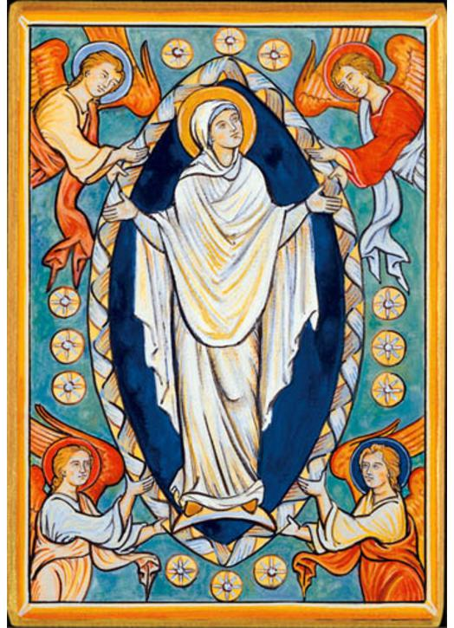 |   JEUDI 15 AOUT 2024  ASSOMPTION  DE LA VIERGE MARIE

11h Messe à l’église Notre-Dame de l’Assomption
de BAILLY
(Rue du Poncelet)

13h Repas partagé à la maison paroissiale
(5, rue de Magny, Bailly)

16h Vêpres à l’église de MAGNY
puis procession
jusqu’à l’emplacement de la future église,
à SERRIS

